|  |
| --- |
| **PARAFIA ŚW. ANNY W NIEMYSŁOWICACH   /FILIA W CZYŻOWICACH PW. NAJŚWIĘTSZEGO SERCA PANA JEZUSA/ e-mail:** [**parafianiemyslowice@op.pl**](mailto:parafianiemyslowice@op.pl)**; www.niemyslowice.info**  **tel.: 601-861-252** |

**7.07. – 21.07.2024./tylko do użytku wewnętrznego/**

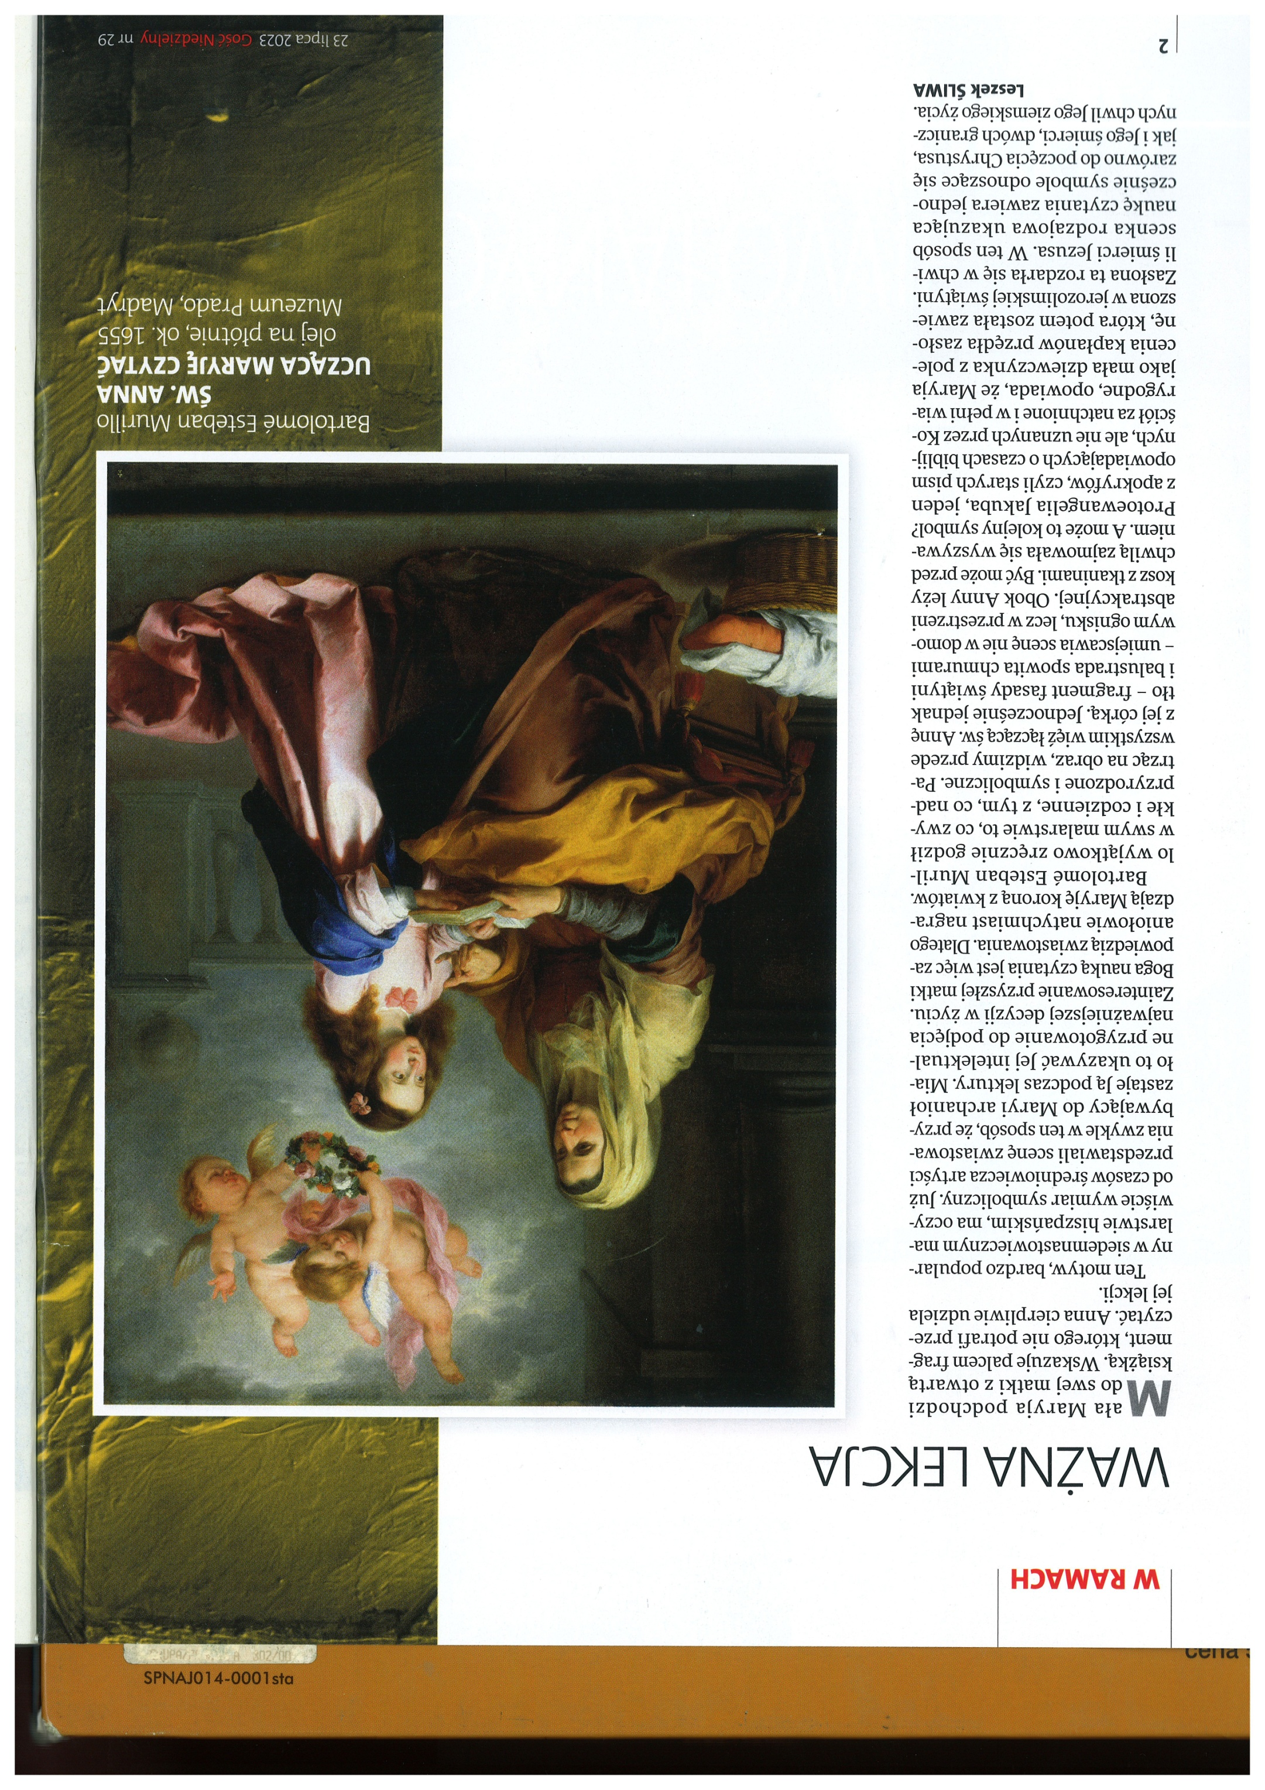

|  |  |  |  |  |
| --- | --- | --- | --- | --- |
| **PORZĄDEK NABOŻEŃSTW 7.07. – 21.07.2024.** | | | | |
| **XIV NIEDZIELA ZWYKŁA, 7 lipca** kolekta na potrzeby diecezji | | | | |
| 7.30 | | O bł. Boże dla Malwiny Dendewicz w 13. r. urodzin  oraz dla jej rodziców i chrzestnych. | | |
| 9.30 | | W Czyżowicach: Za ++ rodziców Julię i Alojzego Galik, ++ z rodzeństwa: Marię, Jana, Józefa i Stanisława Galik, Marię, Wawrzyńca i Władysława Jarosławskich oraz + Wandę Kogut.  Za ++ rodziców Anastazję i Wawrzyńca Szandurskich, Marię Szandurską oraz dziadków z obu stron.  Za + Zofię, Michała, Krystynę i Tadeusza Puzio.  **Wymiana Tajemnic Różańcowych** | | |
| 11.00 | | O zdrowie i bł. Boże dla Jakuba Szablowskiego z okazji urodzin.  Z podziękowaniem za otrzymane łaski, z prośbą o bł. Boże  dla Krzysztofa z okazji urodzin.  **Wymiana Tajemnic Różańcowych** | | |
| **Poniedziałek, 8 lipca - Wspomnienie św. Jana z Dukli, kapłana** | | | | |
| 18.00 | | Za ++ z rodziny Niżyńskich, Karpińskich, Biernackich  i Urbańczyk. | | |
| **Środa, 10 lipca** | | | | |
| 18.00 | | Za + Ewę Suszczyńską w 30. dniu po śm. | | |
| **Czwartek, 11 lipca - Święto św. Benedykta, opata, patr. Europy** | | | | |
| 18.00 | Za + Jana Chmielowskiego, Stefanię i Władysława Malik, Krystynę Wietrzyk i Mieczysława Kruk. | | | |
| **Piątek, 12 lipca – Wspomnienie. św. Brunona Bonifacego**  **z Kwerfurtu, biskupa i męczennika** | | | | |
| 18.00 | | Za + Zbigniewa Szewczuk w 3. r. śm. oraz jego ++ kolegów, Tadeusza Kuliszczaka, Jana Niedźwieckiego, Edwarda Krowickiego, Józefa Rolę i Krzyszofa Miedziaka. | | |
| **Sobota, 13 lipca**  **Wspomnienie św. pustelników Andrzeja Świerada i Benedykta** | | | | |
| 17.00 | | W Czyżowicach: Za Parafian. | | |
| **XV NIEDZIELA ZWYKŁA, 14 lipca** | | | | |
| 7.30 | | | Za + Antoninę, Władysława, Mieczysława i Franciszka Borkowskich, Julię i Andrzeja Siergiej, Marię Parkitną  oraz Stanisławę i Andrzeja Pęgiel. | |
| 9.30 | | | W Czyżowicach:  O bł. Boże dla Krzysztofa Mulik z okazji 50. r. urodzin. Z podziękowaniem za otrzymane łaski, z prośbą o dalsze  bł. Boże w rodzinie Jarosławskich, Zebzda i Jóźba  oraz dla dzieci, wnuków i prawnuków. | |
| **11.00** | | | **W INTENCJI UPAMIĘTNIENIA POLAKÓW ZAMORDOWANYCH NA KRESACH WSCHODNICH  I O DAR POKOJU W UKRAINIE.**  **Po Mszy św. procesjonalne przejście do Pomnika Pamięci i złożenie kwiatów. /przy udziale władz gminnych i powiatowych/** | |
| **Poniedziałek, 15 lipca - Wsp. św. Bonawentury, biskupa** | | | | |
| 18.00 | | | | Za + Krystynę Zarosińską. |
| **Środa, 17 lipca** | | | | |
| 18.00 | Za + Franciszkę, Józefa i Michała Kwiatek. | | | |
| **Czwartek, 18 lipca** | | | | |
| 18.00 | Za + matkę Janinę i siostrę Ludmiłę w 10. r. śm. oraz + ojca Rudolfa i brata Zbigniewa Koryznów. | | | |
| **Piątek, 19 lipca** | | | | |
| 18.00 | Za + Stanisławę, Antoniego i Jana Frydryk oraz Stanisławę Szewczuk i ks. Marcina Szewczuk. | | | |
| **Sobota, 20 lipca - Wsp. bł. Czesława, kapł., patr. diec. Opolskiej**  **/Msza św. odbędzie się wyjątkowo o godz. 16.00/** | | | | |
| **16.00** | | | W Czyżowicach: O bł. Boże dla Miłosza Kamila Wójcik   oraz jego rodziców i chrzestnych. /w czasie Mszy św. Miłosz Kamil Wójcik otrzyma Sakrament Chrztu św./ | |
| **XVI NIEDZIELA ZWYKŁA, 21 lipca - W NIEMYSŁOWICACH: UROCZYSTOŚĆ ODPUSTOWA KU CZCI ŚW. ANNY, Patronki naszej Parafii, głównej Patronki Diecezji Opolskiej** | | | | |
| 7.30 | | | O bł. Boże dla Marka i Bernadetty Wistuba  z okazji r. Sakramentu Małżeństwa, dla ich dzieci: Gabrieli, Kingi, Sebastiana i Jadwigi oraz dla Magdaleny i Pawła Andrzejewskich, i synów: Dawida i Nikodema. | |
| 9.30 | | | W Czyżowicach: Za + siostrę Sabinę kopiec.  Za ++ rodziców Ryszarda i Barbarę Stanek, i ++ dziadków  z obu stron. Za ++ rodziców Marię i Jana Zebzda, + Grzegorza Herbowskiego oraz ++ dziadków z rodziny Zebzda  i Herbowskich. | |
| **11.30** | | | **SUMA ODPUSTOWA – ZA PARAFIAN.**  O zdrowie i bł. Boże dla rodziny Łacina oraz dla dzieci i wnuczki.  O zdrowie i bł. Boże dla Marii i Kazimierza Czajkowskich  z okazji 40. r. Sakramentu Małżeństwa. Za ++ rodziców Helenę i Mariana Przybyłkiewicz oraz + siostrę Stanisławę (odprawi drugi ksiądz). | |

## **0GŁOSZENIA PARAFIALNE – 7.07. – 21.07.2024.**

## **\***Serdeczne Bóg zapłać za Wasze modlitwy, prace i ofiary na rzecz naszej parafii i naszych kościołów.

## **\*Zapowiedzi Przedślubne:** -Justyna Boska, zam. w Czyżowicach i Sebastian Makowski, zam. w Prudniku, zapowiedź III. -Wiktoria Pytel zam. w Łące Prudnickiej i Paweł Zebzda, zam. w Czyżowicach, zapowiedź III.

## **\*Odpust Parafialny w Niemysłowicach, ku czci św. Anny** **odbędzie się** **21 lipca 2024, w niedzielę, o godz. 11.30. Sumę Odpustową odprawi i Słowo Boże wygłosi ks. Krzysztof Trembecki, kapelan szpitalny i asystent egzorcysty diecezjalego.**

## **\*28 lipca**, w niedzielę, po Mszach św.: w Czyżowicach o g. 9.30, i w Niemysłowicach o g. 11.00 odbędzie się **Błogosławieństwo kierowców i ich pojazdów** ku czci św. Krzysztofa. Zachęcamy do wzięcia udziału w **ogólnopolskiej akcji pomocy misjonarzom – „Krzyś”.** Składając ofiarę – 1 grosz za jeden szczęśliwie przejechany kilometr, przyczyniamy się do zakupu środków transportu dla misjonarzy. **\*Uroczystości Dożynkowe: w Czyżowicach – 18 sierpnia, niedziela, godz. 9.30. w Niemysłowicach – 25 sierpnia, niedziela, godz. 11.00. *Piesza Pielgrzymka Opolska na Jasną Górę** odbędzie się w tym roku w dniach **od 11 do 17 sierpnia.** Informacje o Pielgrzymce można otrzymać pod nr tel. 601 861 252, na plakacie oraz na: www.pielgrzymka-opolska.pl i fb.com/PielgrzymkaOpolska **\*Odeszli do wieczności:** 30.06.2024 r. - Józef Dziubek (l 65), zam. w Niemysłowicach; 1.07.2024 r. - Witold Dancewicz (l. 69), zam. w Czyżowicach. Wieczny Odpoczynek…

|  |
| --- |
| **Jak słońce topi lód, tak dobroć usuwa nieporozumienia, nieufność i wrogość. *Albert Schweitzer* Kiedy wiara jest mocna, broni całego domu. *św. Ambroży* Tylko ludzie silni nadzieją są zdolni przetrwać wszelkie trudności. *bł. Jerzy Popiełuszko*** |